TÍTULO - INSTRUÇÕES PARA FORMATAÇAO DOS ARTIGOS (Times New Roman, TIPO NEGRITO, TAMANHO 14)
(espaçamento simples, em branco, tamanho 14)
Primeiro Nome de Autor, e-mail (Times New Roman, Tipo negrito, tamanho 10)
Segundo Nome do Autor, e-mail (Times New Roman, Tipo negrito, tamanho 10)
Instituição e endereço primeiro para e segundos autores - se o mesmo (Times New Roman, tamanho 9)
(espaçamento simples, tamanho 10)
O Nome de terceiro Autor, e-mail (Times New Roman, Tipo negrito, tamanho 10)
Instituição e endereço do terceiro autor (Times New Roman, tamanho 9)
(espaçamento simples, tamanho 10)
Mesmo formato para outros autores, se houver
(espaçamento simples, tamanho 10)
RESUMO. O propósito destas instruções é servir como um guia para formatar documentos a serem publicados. O resumo deverá descrever os objetivos, a metodologia e as conclusões principais do artigo em menos de 3,000 caracteres, em um único parágrafo. Não deverá conter nem fórmulas, nem referências bibliográficas. (Times New Roman, itálico, tamanho 10)
(espaçamento simples, tamanho 10)
Palavras chaves: palavra chave 1, palavra chave 2, palavra chave 3… (até 5 palavras chaves) (Times New Roman, itálico, tamanho 10)
(espaçamento simples, tamanho 10)
1. INTRODUÇÃO (Times New Roman, tipo negrito, tamanho 10)
(espaçamento simples, tamanho 10)
Os documentos devem ser formatados estritamente de acordo com estas instruções. O arquivo presente pode ser usado como um modelo para os usuários Microsoft Word™ e também deve ser usado como um guia de formatação a usuários de outros programas processadores de textos.
Os documentos são limitados a um máximo de 10 páginas, inclusive tabelas e figuras. O arquivo de pdf final não deve exceder 2.0 Mb.
(espaçamento simples, tamanho 10)
2. FORMATO DE TEXTO
(espaçamento simples, tamanho 10)
Os manuscritos devem ser escritos em inglês ou em português do Brasil, digitalizados para páginas tamanho A4, usando fonte Times New Roman, tamanho 10, com exceção do título, das afiliações de autores, do resumo e das palavras-chave para as quais as instruções de formatação específicas estão indicadas acima. Será usado, ao longo do texto, espaçamento simples entre linhas. O bloco de texto que contém o título, os nomes de autores e afiliação devem ser recuados, o resumo e as palavras-chave devem estar recuados 0.1 cm da margem esquerda e delimitada por uma linha de borda preta de 2 1/4 pt. de espessura.
A primeira página tem que ter uma margem de topo de 3 cm e todas as outras margens (esquerda, direita e de baixo) têm que ter 2 cm. Todas as demais páginas devem estar fixadas com todas as suas margens em 2 cm.
AS PÁGINAS NÃO DEVEM SER NUMERADAS.
O corpo do texto deve ser justificado. A primeira linha de cada parágrafo deve estar recuada em 0.5 cm. Devem ser providas informações suficientes diretamente no texto ou referenciadas por trabalhos científicos largamente publicados e disponíveis. Devem ser evitadas notas de rodapé.
Devem ser definidos todos os símbolos e notações do texto. Devem ser expressadas quantidades físicas no SI (métrico) de unidades. Devem ser digitados símbolos matemáticos que aparecem no texto em itálico.
Devem ser citadas referências bibliográficas no texto dando o último nome do autor(s) e o ano de publicação, de acordo com os exemplos seguintes: “Recente trabalho (Smith e Farias, 1997)” ou “Recentemente, Smith e Farias (1997).” No caso de três ou mais autores, a forma “Smith et al. (1997)” pode ser usada. Duas ou mais referências que têm os mesmos autores e ano de publicação devem ser distinguidas juntando-se “um”, “b”, etc., para o ano de publicação. Para exemple: “Recente trabalho (Smith e Farias, 1997a)”
Referências aceitáveis incluem artigos de jornais, documentos indexados, dissertações, teses, anais de congressos publicados, “preprints” de conferências, livros, artigos submetidos (se a revista for identificada) e comunicações privadas. Também podem ser citados sítios de Internet, tais como referências, desde que se adotem as instruções de formatação da Associação de Idiomas Moderna, disponíveis nas recomendações de http://www.mla.org/style_faq4 (MLA).
As referências devem ser listadas ao término do artigo, de acordo com instruções elencadas na Seção 4.
(espaçamento simples, tamanho 10)
2.1. Títulos de seção e subtítulos
(espaçamento simples, tamanho 10)
Os títulos e subtítulos da seção devem estar alinhados à esquerda, digitados com Times New Roman, tamanho 10, fonte de estilo “bold” e devem estar numeradas por números arábicos separados por pontos. Não mais que três subníveis devem ser usados. Uma linha simples deve ser incluída acima e abaixo de cada título/subtítulo de seção.
(espaçamento simples, tamanho 10)
2.2. Equações matemáticas
(espaçamento simples, tamanho 10)
As equações matemáticas devem estar recuadas 0.5 cm da margem esquerda. Elas devem ser digitadas usando fonte Times New Roman, itálico, tamanho 10 pt.. Devem ser usados números arábicos na numeração das equações, entre parênteses, alinhado à direita, como mostrado nos exemplos abaixo. Para se referir a uma equação ou se deve referir como “Eq. (1)” no meio de uma frase ou como “Equação (1)” no princípio de uma oração. Matrizes e vetores ou podem ser indicados por parênteses e chaves, como na Eq. (1), ou em negrito, como na Eq. (2). Símbolos usados nas equações devem ser definidos imediatamente antes ou depois do seu primeiro aparecimento.
Uma linha em branco deve ser incluída acima e debaixo de cada equação.
(espaçamento simples, tamanho 10)
(1)
(espaçamento simples, tamanho 10)
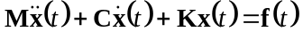 (2)
(espaçamento simples, tamanho 10)
2.3. Figuras e tabelas
(espaçamento simples, tamanho 10)
Figuras e tabelas devem ser colocadas no texto tão próximas quanto possível do ponto no texto onde elas forem mencionadas primeiro e devem ser numeradas consecutivamente em numerais arábicos. Figuras devem ser referenciadas como “Fig. 1” no meio de uma frase ou como “Figura 1” no princípio de uma oração. As figuras, bem como as suas legendas devem ser centralizadas. As legendas das figuras não devem ser mais longas que 3 linhas.
A legenda para os símbolos de dados, bem como os rótulos para cada curva devem ser incluídos na figura. O título deve ser grande bastante para leitura com facilidade. Todas as unidades devem ser expressas no sistema S.I..
Uma linha em branco deve ser partida antes e depois de cada figura.
(espaçamento simples, tamanho 10)
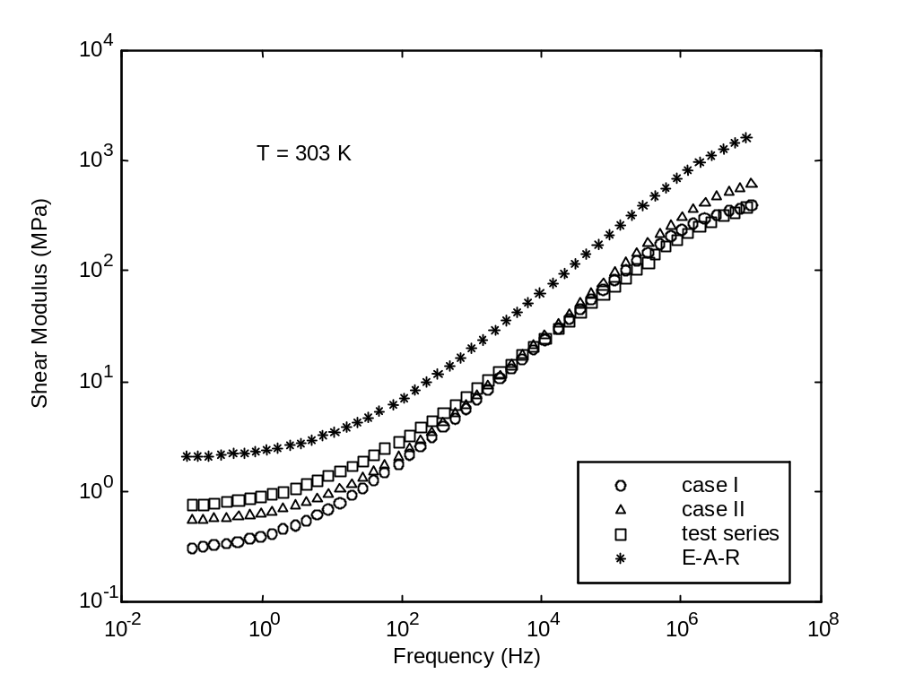
(espaçamento simples, tamanho 10)
Figura 1. Diagrama de módulos de cisalhamento versus freqüência a 303 K
(espaçamento simples, tamanho 10)
Figuras coloridas e fotografias de alta qualidade podem ser incluídas no artigo. Para se reduzir o tamanho de arquivo e preservar a resolução gráfica, estas devem ser salvas em arquivos GIF (figuras com menos de 16 cores) ou JPEG (para densidades mais altas de cores) antes de serem inseridas no manuscrito.
Para se referir a tabelas, ou têm que se referir a ela como “Tab. 1” no meio de uma frase ou como “Tabela 1”, no princípio de uma oração. As próprias tabelas, assim como os seus títulos devem estar centralizados. Os títulos das mesmas não devem ser mais longos que 3 linhas. O estilo de fonte e tamanho usados nas tabelas devem ser semelhantes (ambos em tamanho e estilo) aos usados no corpo do texto. Devem ser expressadas unidades no S.I. (métrico) sistema. Explicações, se houver, deverão ser dadas ao pé e não dentro das tabelas.
Uma linha em branco deve ser incluída antes e depois de cada tabela.
O estilo de bordas de tabela é livre à esquerda, conforme Tab. 1.
(espaçamento simples, tamanho 10)
Tabela1. Resultados experimentais para propriedades de compósitos de CFRC-4HS e CFRC-SARJA.
Relação de Span/depth = 35:1. Resultados da média de 7 espécimes.
(espaçamento simples, tamanho 10)
Composite Properties | CFRC-TWILL | CFRC-4HS
Flexural Strength (MPa)⁽¹⁾ | 209 ± 10 | 180 ± 15
Flexural Modulus (GPa)⁽¹⁾ | 57.0 ± 2.8 | 18.0 ± 1.3
Mid-span deflection at the failure stress (mm) | 2.15 ± 1.90 | 6.40 ± 0.25
⁽¹⁾: mensurado a 25°C
(espaçamento simples, tamanho 10)
3. AGRADECIMENTOS
(espaçamento simples, tamanho 10)
Esta seção opcional deve ser colocada antes da lista de referências.
(espaçamento simples, tamanho 10)
4. REFERÊNCIAS
(espaçamento simples, tamanho 10)
A lista de referências deve ser introduzida como uma seção nova, situado ao término do papel. A primeira linha de cada referência deve ser alinhada a partiu. Todas as outras linhas devem ser recuadas antes das 0.5 cm da margem esquerda. Todas as referências mencionadas no texto devem ser incluídas na lista de referência.
As referências devem ser listadas em ordem alfabética, de acordo com o último nome do primeiro autor. Veja os exemplos seguintes:
IFSP, 2010. “SINERGIA-Revista do Instituto de Federal Educação, Ciência e de de Tecnologia o São Paulo.” Vol.10, Não. 2, julho-dezembro 2009, < http://www.cefetsp.br/edu/prp/sinergia / >
Bordalo, S.N., Ferziger, J.H. e Kline, S.J. ,1989, “O Desenvolvimento de Modelos Zonais para Turbulência”, Procedimentos do 10º Congresso brasileiro de Engenharia Mecânica, Vol.1, Rio de Janeiro, Brasil, pp,. 41-44.
Coimbra, A.L., 1978, “Lições de Mecânicas de Quantidade contínua”, Ed. Edgard Blücher, S.Paulo, Brasil, 428 pág.,
Clark, J.A. ,1986, Comunicação Privada, Universidade de Michigan, Ann Harbor.
MLA. 12 2003 de abril, Como faz eu documentos originais da Web em minha lista trabalhar-citada?. Associação de Idioma moderna. 22 2007 de fevereiro < http://www.mla.org/style_faq4 >.
Soviero, P.A.O. e Lavagna, L.G.M. ,1997, “UM Modelo Numérico para Airfoils Magro em Movimento Instável”, RIMNI-Revista de de Internacional Métodos para de Numéricos Cálculo y en de Diseño Ingeniería, Vol.19, Não. 3, < http://www.cimne.com/rimni / >.
Pardal, E.M., 1980,” Transferência de Calor de Transmissão Forçada em um Tubo que Tem Protuberâncias Retangulares Spanwise-periódicas”, Transferência de Calor Numérica, Vol.3, pp. 149-167.
(espaçamento simples, tamanho 10)
5. NOTA DE RESPONSABILIDADE
(espaçamento simples, tamanho 10)
O texto a seguir, devidamente adaptado ao número de autores, deve ser incluído na última seção do artigo:
O(s) autor(es) é(são) o(s) único(s) responsável(is) pelo conteúdo deste artigo.

